张逸飞的月报
- 主控板第三版
第一版是demo版, 绘制时还没有出规则; 第二版是讨论完完整功能后绘制的, 后来进行功能优化分为俩个块板子物理隔开地, 正在绘制第三版
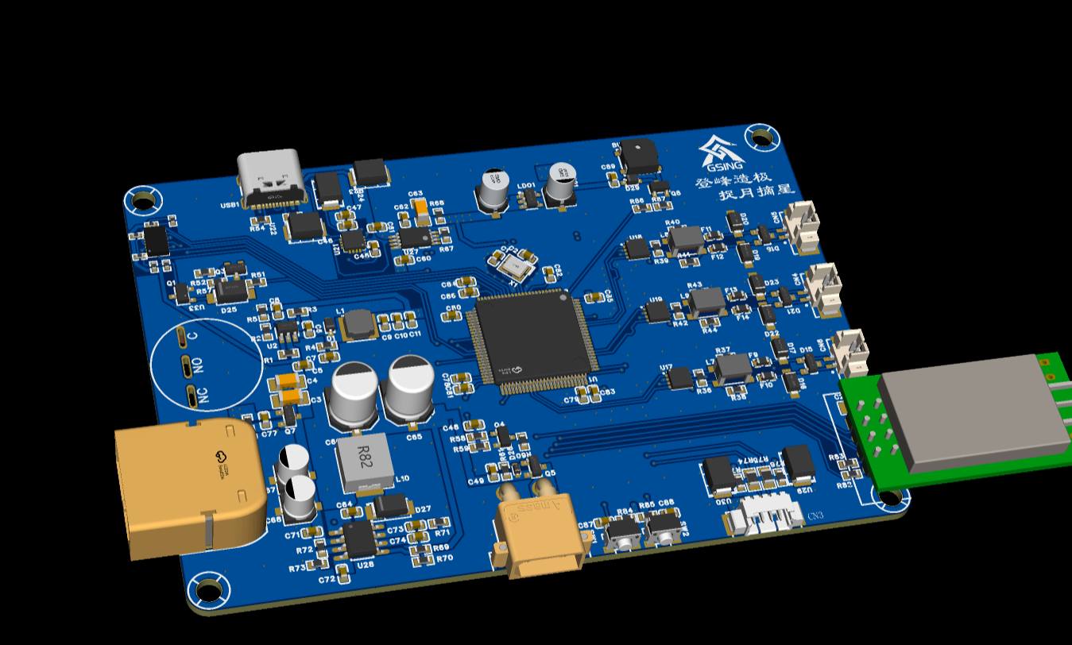
第一版, 巨大, 且dcdc会严重干扰信号
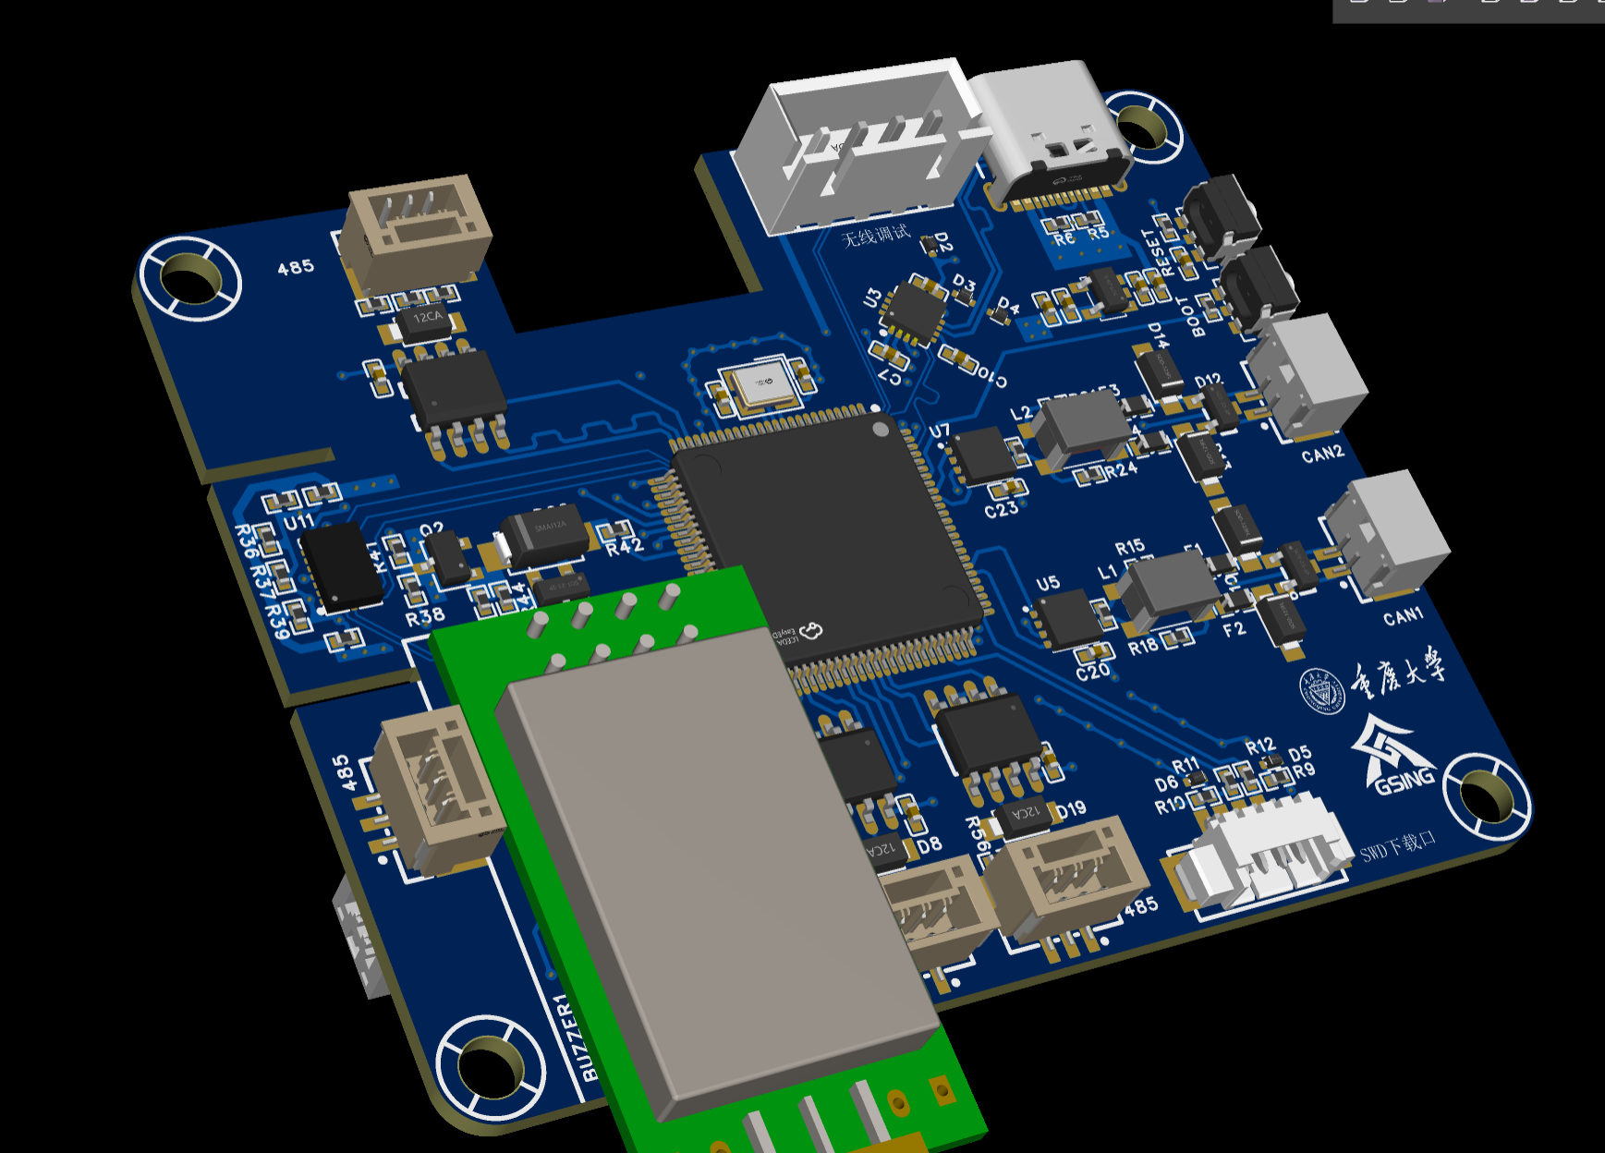
第二版, 小了很多, 逻辑电路部分设计有缺陷, 正在修改
- 配电板两版
第一版可以正常使用，需求略有变化，绘制第二版
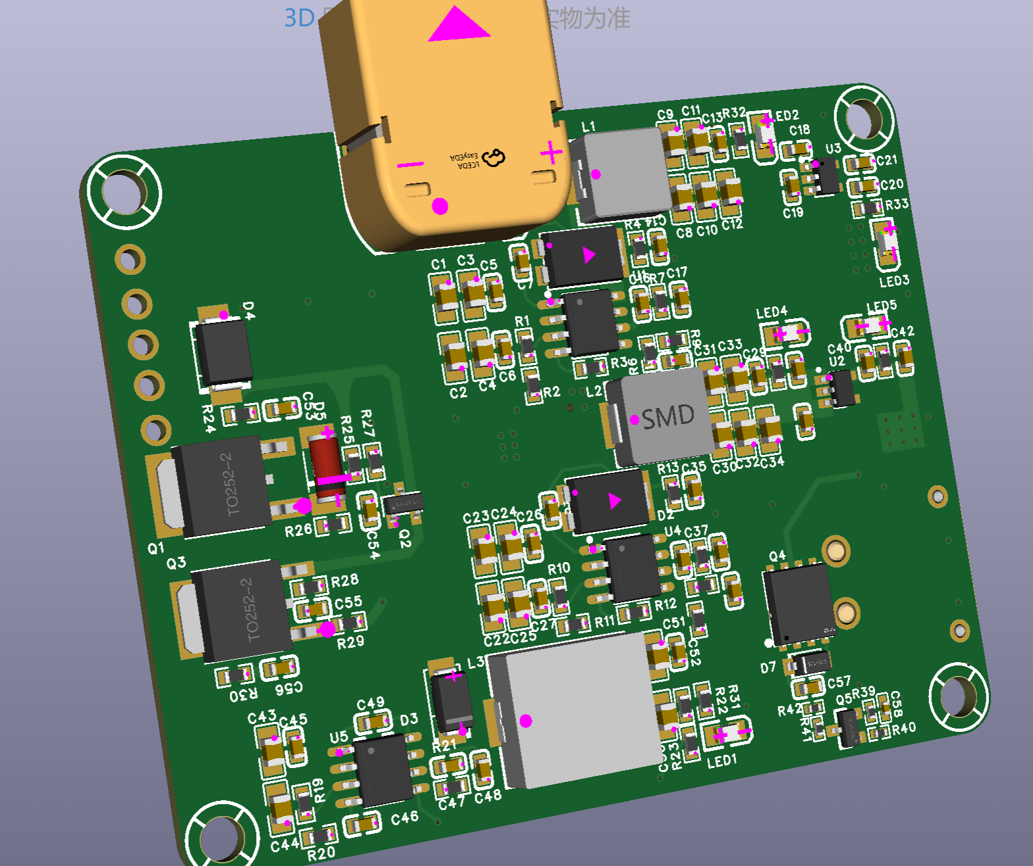
一次成功, 纯硬件的缓启动效果也很好
- 分电板第一版
第一版尺寸略有问题打了两次，第二次可以使用了
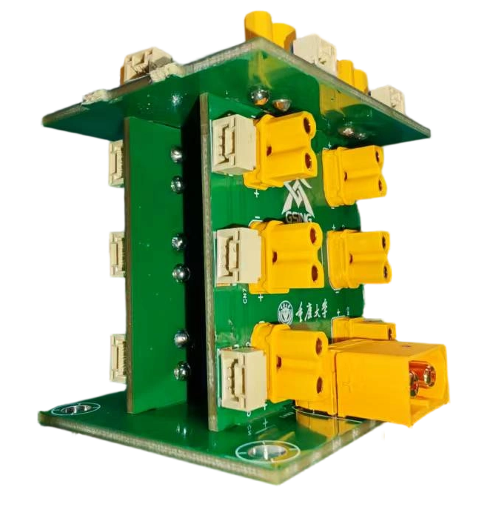
立体分电板, 可以拼接使用
- 遥控器三版
第一版IO拓展模块电控反馈不能使用，第二版画出来之后机械组反馈不好给外壳，第三版经过长久的打磨和协商终于完成了所有尺寸和功能要求，不过电控要求似乎有变化，不确定要不要重新绘制第四版。
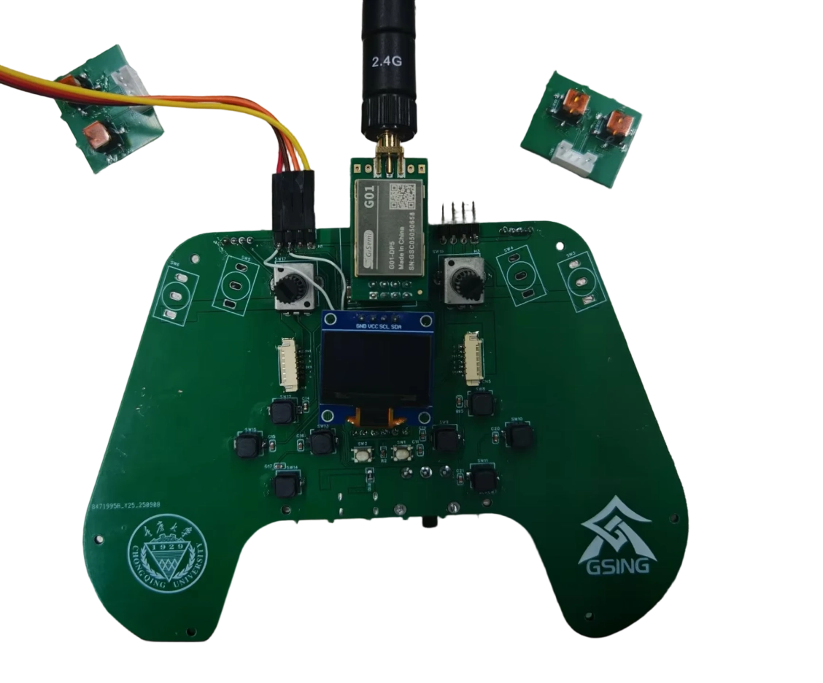  最早的一版 | 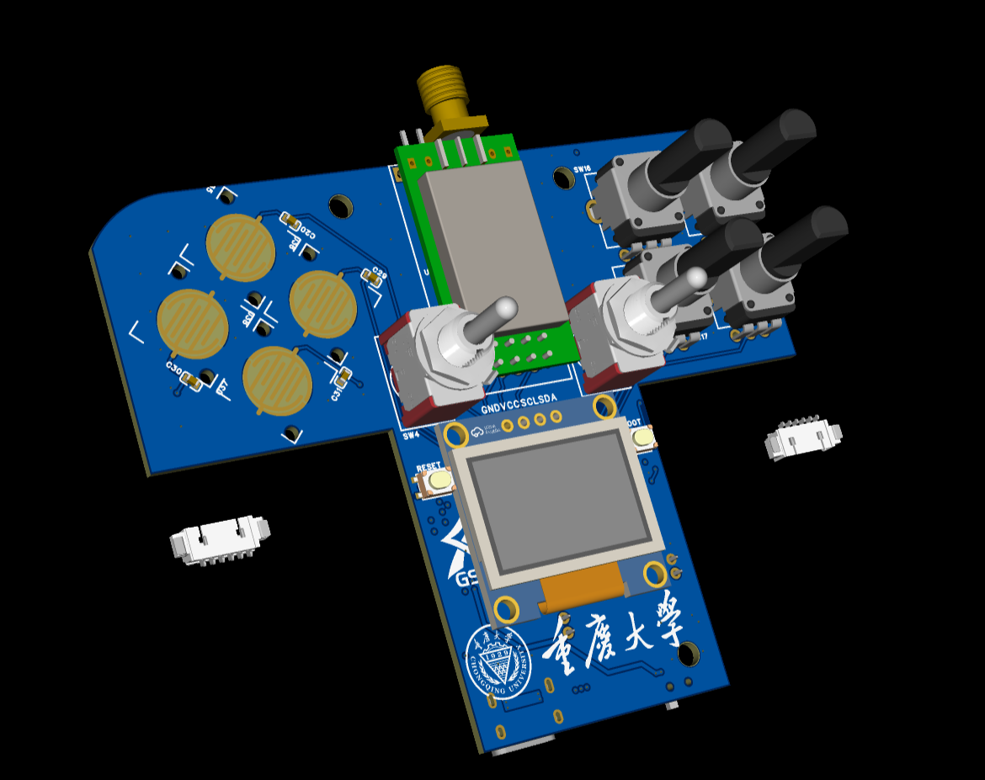

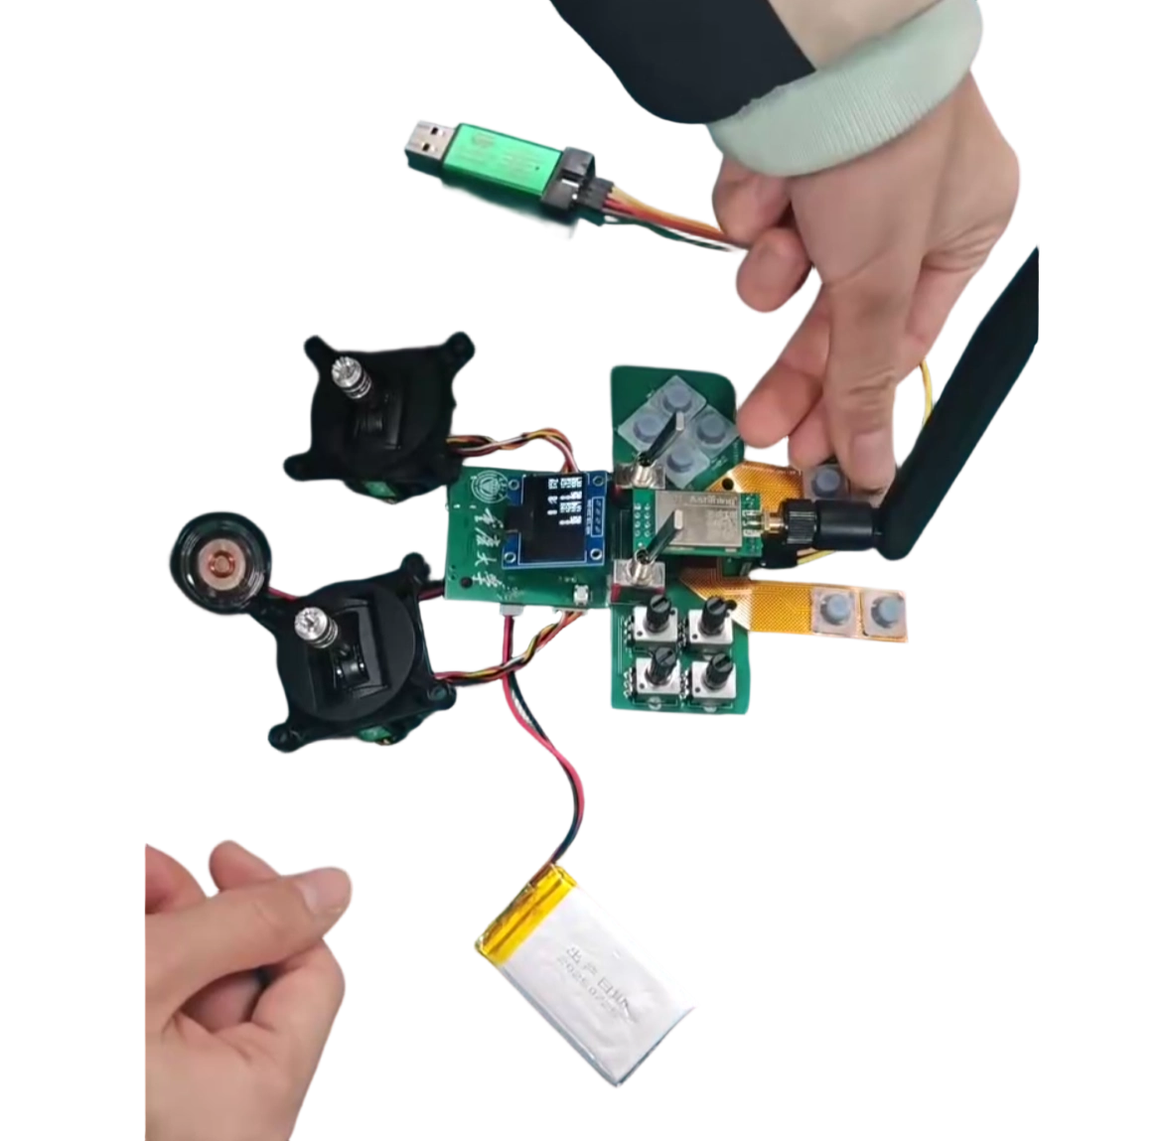  这是已经成功的一版 | 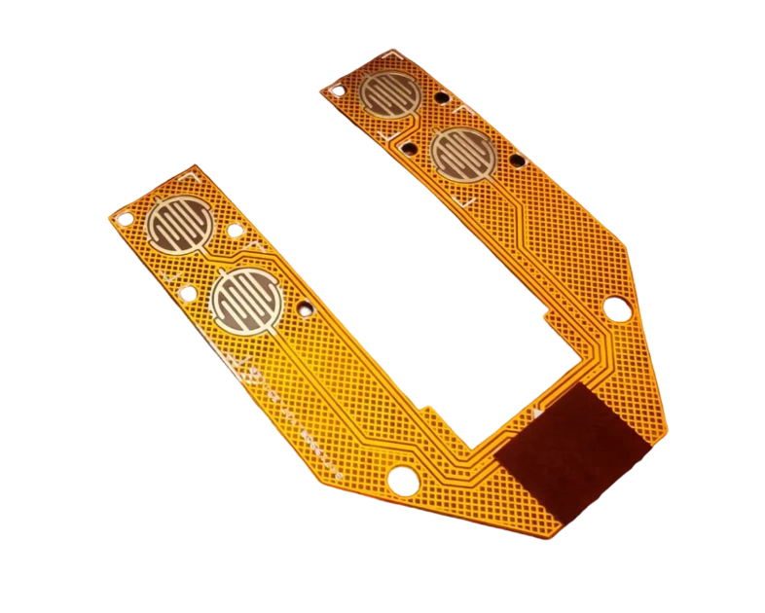  第一次成功使用fpc
- 总结
士不可以不弘毅, 任重而道远. 仁以为己任, 不亦重乎? 死而后已, 不亦远乎?

